**ИНФОРМАЦИОННЫЙ БЮЛЛЕТЕНЬ**

**18.04.2025 года** на базе МБОУ «Березницкая ОГ» состоялось очередное заседание районного методического объединения учителей физической культуры по теме: **«Формирование универсальных учебных действий (УУД) на уроках физкультуры при помощи современных образовательных технологий»**

Заседание проходило в форме «мирового кафе» под названием кафе «Физкультурник». “Меню» заседания было насыщено, «холодная закуска» в начале встречи была представлена выступлением по теме «управляющей кафе»-Дерябиной Н.К., «горячие блюда» представлялись в форме открытых практических занятий тренеров-преподавателей спортивной школы, педагогов дополнительного образования, внеурочного занятия физкультурно-спортивной направленности, презентацией собственного опыта работы педагога-организатора спортивной школы. «Салаты» в меню были представлены двумя выступления по теме, а на «Десерт» были подготовлены мастер-класс и внеурочное занятие учителями физкультуры. В данном мероприятии в виде «шеф-поваров»-выступающих, и «посетителей»-слушателей-принял участие **21 педагог** из разных школ района.

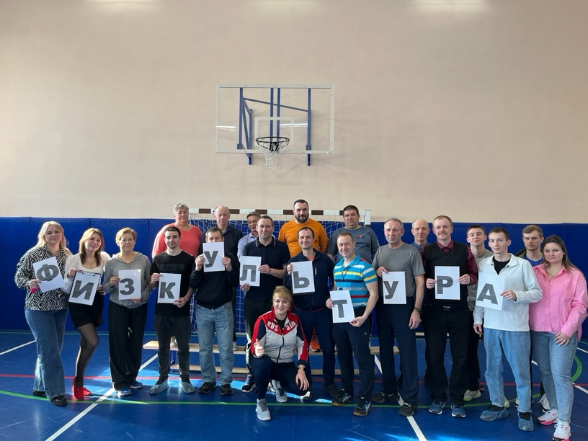

Открыла работу «кафе» **Дерябина Наталья Климовна,** руководитель РМО, педагог дополнительного образования МБОУ «Устьянская СОШ». Провела регистрацию участников и ознакомила с планом заседания, после чего по «холодной закуской» выступила по теме: «Эффективные подходы по формированию универсальных учебных действий на уроках физической культуры», где коллеги вспомнили что такое УУД, образовательная технология и выполнили задания для закрепления материала.

«Шеф-повар» **Соснин Альберт Дмитриевич,** тренер-преподавательМБОУ «ОСОШ №2» СП «Октябрьская СШ» представил «горячее блюдо» в виде фрагмента практического занятия по теме: «Изучение техники выполнения нижней передачи мяча двумя руками снизу в волейболе». На занятии учитель применял различные формы работы с учащимися, работа строилась дифференцировано, присутствовал индивидуальный подход. Коллеги отметили хорошую структурированность занятия, заинтересованность детей в выполнении заданий и грамотное исправление ошибок при совершенствовании техники. В конце занятия учащиеся закрепили упражнение в игре. Коллеги положительно оценили занятие и отметили хорошую взаимосвязь педагог-ученик.

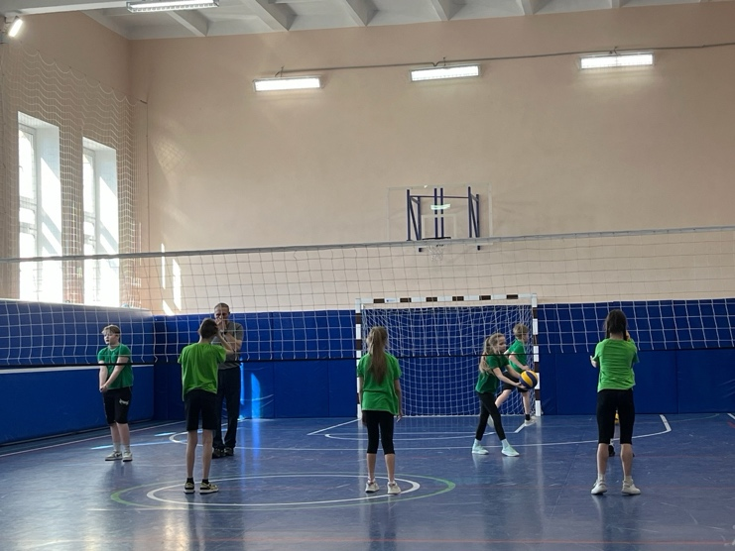 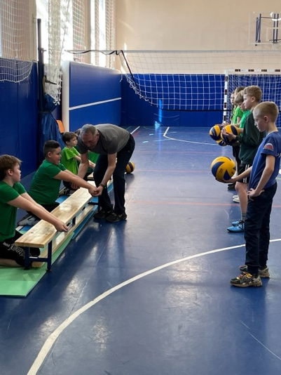

«Шеф-повар» **Ефимова Анна Сергеевна**, педагог-организатор МБОУ «ОСОШ №2» СП «Октябрьская СШ» представила второе «горячее блюдо» в виде опыта работы по теме «Интеграция современных технологий ФК во взаимодействии спортивной школы и образовательных организаций: проведение физкультурно-спортивных мероприятий». Она рассказала о способах информирования и связи с образовательными организациями, о том какие документы нужны для проведения соревнований со стороны организующей стороны и со стороны участвующих команд. Так же поделилась со слушателями какие соревнования на уровне района проводит спортивная школа по видам спорта и какие направления совместной работы реализуются между спортивной школой и общеобразовательными организациями.

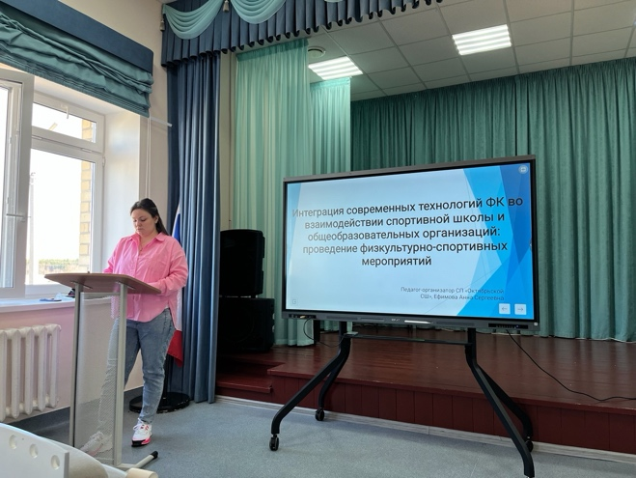

Заключительным «горячим блюдом» послужил фрагмент практического занятия по теме: «Изучение техники выполнения классических упражнений пауэрлифтинга (приседание, жим лежа, становая тяга)» в лице «шеф-повара» **Птичкина Сергея Олеговича**, учителя физической культуры МБОУ «Малодорская СОШ». Коллеги увидели нестандартное проведение занятия, которое заинтересовало как юношей, так и девушек. Педагог продемонстрировал высокую степень профессиональной подготовки и владения материалом. Урок прошел структурированно и доступно, учитель подробно объяснил ключевые моменты техники безопасности и правил выполнения упражнений. Дети активно участвовали в занятии, проявляя интерес и вовлеченность благодаря ясности изложения материала. 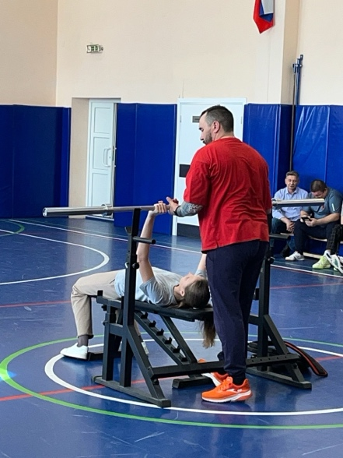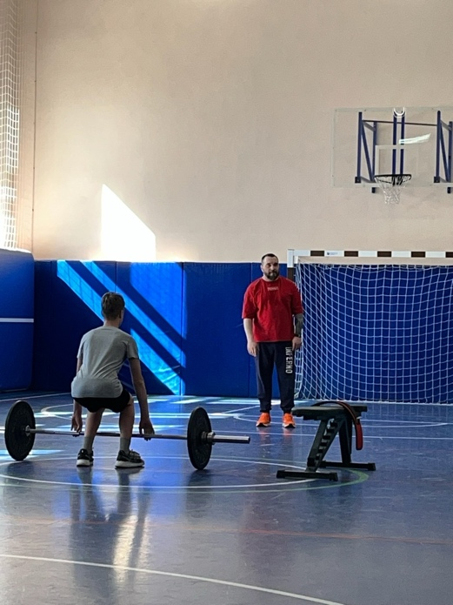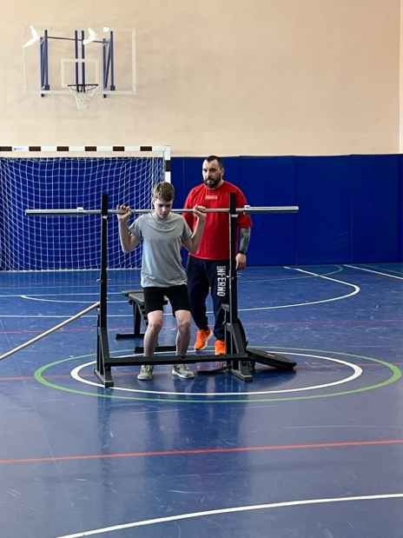

После практических занятий члены объединения перешли в актовый зал на теорию, где вкусили «салаты», а именно выступления по теме…. Первая со своим «салатом» выступила «шеф-повар» **Попова Ксения Сергеевна**, педагог-организатор МБОУ «ОСОШ №2» СП «Октябрьская СШ» тема которого: «Предварительные итоги спартакиады школьных спортивных клубов в 2024-2025 учебном году». В данном выступлении Ксения Сергеевна рассказала о результативности участия Устьянского округа на различных этапах спартакиады школьников в текущем учебном году. Освятила проблемные моменты, при решении которых можно показать лучший результат в спортивной деятельности, а также поблагодарила педагогов за помощь в организации судейства и сотрудничестве со спортивной школой.

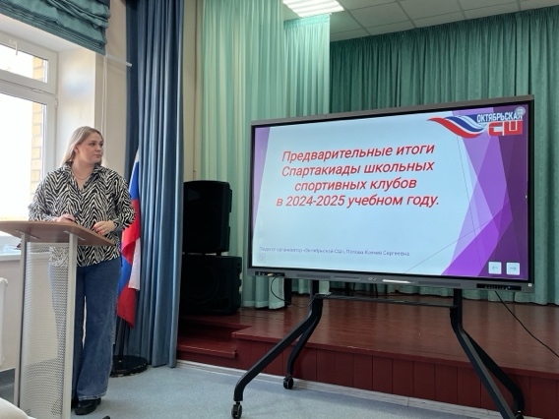 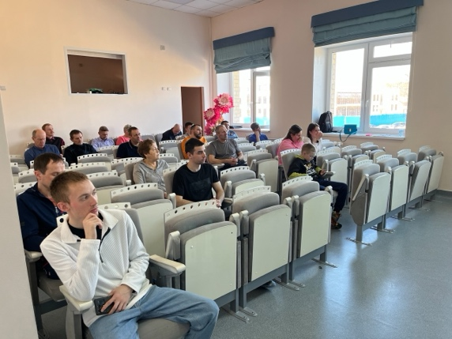

Со вторым блюдом в данной категории выступил «шеф-повар» **Олюков Андрей Сергеевич**, учитель физической культурыМБОУ «Березницкая ОГ» филиал «Едемская ООШ» им. Розы Шаниной с темой: «Система работы при подготовке обучающихся к участию в олимпиаде по ФК». Андрей Сергеевич показал статистику победителей и призеров за последние 7 лет по школе, рассказал, как важно систематически готовиться к олимпиадам уделяя этому время на каждом уроке и о не менее важной составляющей-привлечение и заинтересованность родителей в подготовке своих детей по предмету.

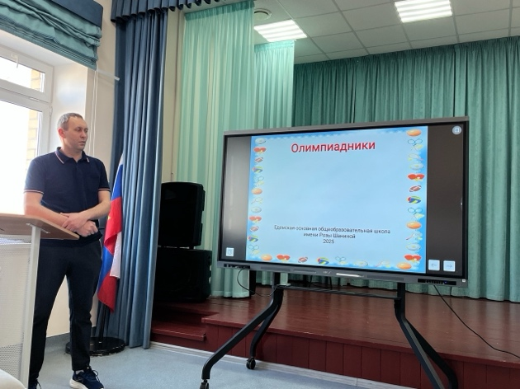

Далее всех участников заседания ждали два наивкуснейших «десерта» под названием «Штрудель» и «Наполеон», которые подготовили «шеф-повара» МБОУ «ОСОШ№» и МБОУ «Березницкая ОГ», а именно: внеурочное занятие «Освоение базовой техники игры в футбол» учителя физической культуры **Анфимова Михаила Павловича,** коллеги увидели прекрасную подготовку учителя, его заинтересованность данным направлением, дети с огромным интересом отвечали на вопросы и выполняли различные упражнения с мячом. Михаил Павлович смог удивить молодое поколение тем, что в футбол могут играть все, независимо от пола или возраста и выполнять разные кульбиты. Подтверждением этого послужила работа с воздушными шариками в конце занятия, где дети почувствовали себя настоящими футбольными асами.

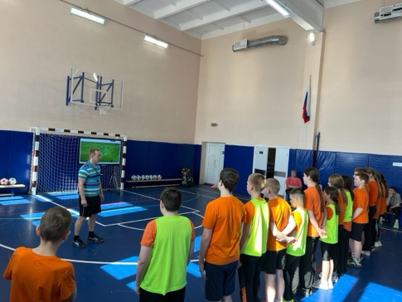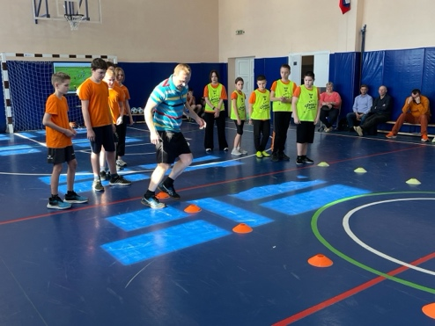

Мастер-класс «Внедрение модуля «Футбол» на уроках ФК на примере начальных классов» **Петрова Валерия Валерьевича** так же не оставил никого равнодушным. Изюминкой было приглашение лучших футболистов гимназии, которые делились с ребятами младшего возраста техникой работы с мячом, они наравне со всеми выполняли беговую разминку, которая проходила в виде подвижной игры с элементами игры на внимание. В завершение ребята сыграли в мини-футбол несколькими составами, было забито несколько голов в ворота соперника и это было эмоциональное завершение.

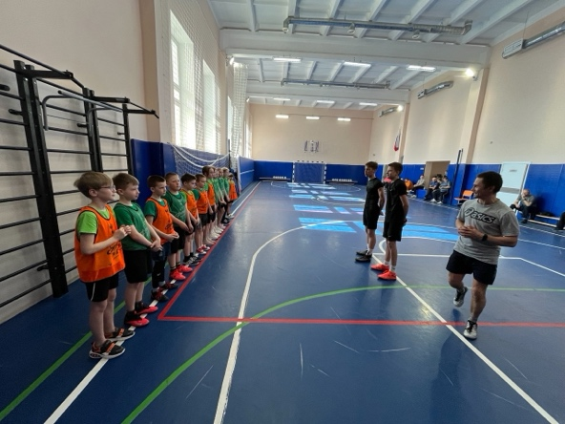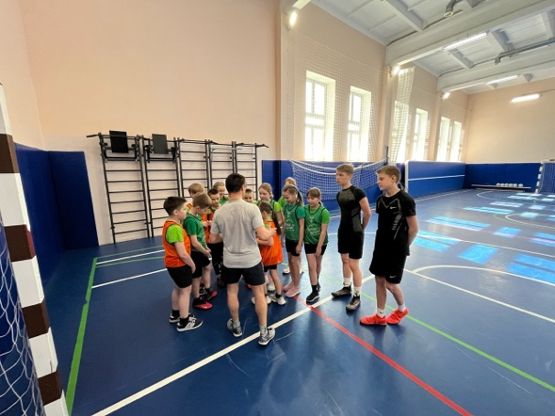

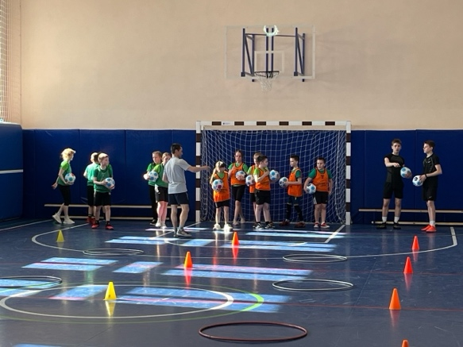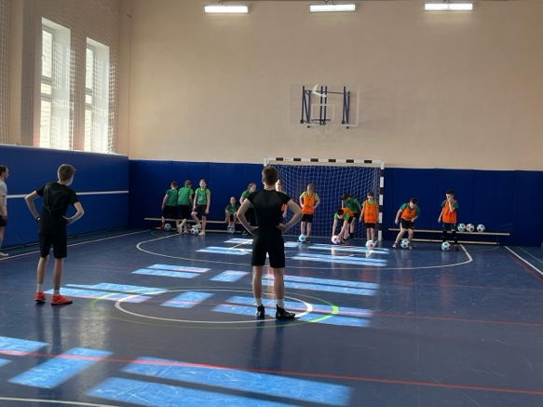

Заседание под названием кафе «Физкультурник» прошло продуктивно, ярко и захватывающе. Педагоги обменялись опытом, поделились лучшими практиками и обсудили итоги совместной деятельности и заглянули вперед. Просмотр занятий, мастер-класса и презентаций позволил увидеть новые подходы и методы ведения занятий, вдохновил на дальнейшее совершенствование своей профессиональной деятельности. Каждое занятие стало примером мастерства и творческого подхода к работе с детьми, показав важность индивидуального подхода, современных технологий и инновационных методов физического воспитания.

**Руководитель РМО учителей физической культуры: Н.К. Дерябина**